Il transistor

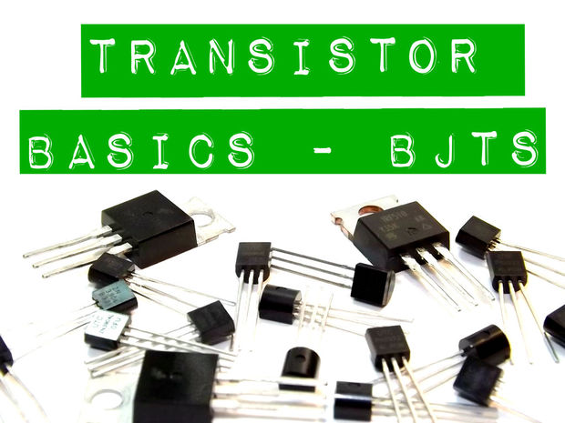

Transistors are arguably the most important electronic component in use today. They are the reason we have the technological advances we have today. Without them, there are no radios or computers, and in turn there are no modern TVs, phones (smart or dumb), or cars. Life would be drastically different.
Over the years manufacturing techniques have been able to make smaller and smaller transistors to the point where you can only see them under magnification. Your phone alone has millions by itself. The Cortex A9 processoris widely used in smartphones and tablets and has 26,000,000 transistors (reference). The XBOX One processor has 5,000,000,000. That's 5 billion. In 363 mm². That's just a bit smaller than a U.S. postage stamp (418 mm²)
But what do they do? Why are they so important? More importantly, how do I use them in my own projects? My aim is to answer those questions in a clear and concise way so you can get back to your projects.
Before we begin, I want to clarify. This Instructable is only going to cover the basics and is not intended to be a thorough text on all of the theory and math behind how transistors work. If you wish to learn more on that, check out the transistor pages at electronics-tutorials.ws and allaboutcircuits.com.
There are also several types of transistor, with the two most common being the bi-polar junction transistor (BJT) and the Metal-Oxide Semiconducting Field Effect Transistor (MOSFET). They are both extremely useful and very similar in function, although there are many differences. I will begin here with BJTs. An I'ble on MOSFETs is soon to follow, so please keep an eye out for it! Click herefor my MOSFET I'ble.

Step 1: Some parts and then some theory.

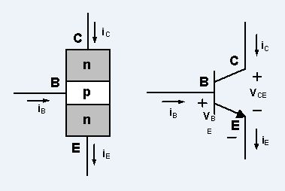

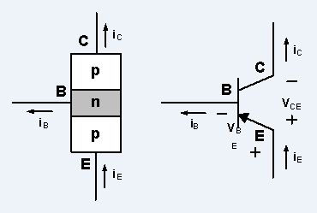

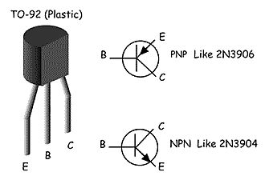

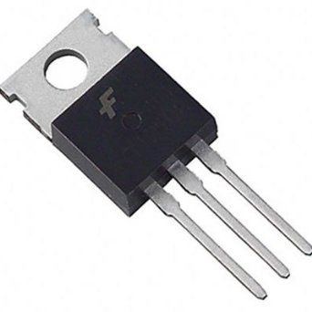

There are many, many types of BJTs out there, and most of them are interchangeable with each other for the vast majority of projects, as long as you match types properly. That means that the parts list is totally up for interpretation according to what you happen to have in your parts bin at home.
You will need -
+ NPN and PNP type transistors. For the sake of these demos I will be using 2N3904 (NPN) and 2N3906 (PNP) for nearly everything as these are extremely easy to get your hands on. Any differences will be noted. 2N2222 BJTs can be used for the 2N3904 and 2N2907 can be used for the 2N3906 if needed.
+ various resistors - a range of values from 100-100kΩ will work nicely. Exact values will be given as needed.
+ other bits - LEDs, motor, speaker, flex sensor, electret microphone, audio transformer, etc. Basically components that require some amplification to be useful, or require more power than the circuit can provide. Some of these will be used, others are suggestions for your own projects later on. Details will be given in the demos.
+ breadboard - none of these demos is meant to permanent, so get a breadboard for ease of building
+ jumper wires - for connecting bits together
+ 9V batteries and battery connectors - for power
Images 1 and 2 are diagrams for both types of BJTs - NPN and PNP. The three pins are labeled as Base, Collector, and Emitter (FYI - for FETs, these are labeled Gate, Drain, and Source and serve the same functions). Carefully note the orientation of the three pins in the image 3. Datasheets are your friend and will save lots of headaches. Always double check the datasheet for the BJT you are using since some use a different pin configuration. I'm always getting the pins crossed anyway, which for most projects won't be an issue if you catch it quickly enough, but it's best to avoid it. Here are the datasheets for the 2N3904and for the 2N3906.
As always there is a lot of information on the datasheets. Pay special attention to the maximum ratings. Don't operate near max ratings if you can avoid it, always giving yourself some room. Now look at image 1 again. In order for NPNBJTs to work, the base voltage (Vb) must be more positive than the emitter voltage (Ve). And the collector voltage (Vc) must be more positive than Vb. Going back to the max specs for the 2N3904 from the datasheet, we see that if Ve is 0, Vb can be no more than 6V more positive than that. And Vc can be no more than 40V more positive than Ve. Vb must be somewhere in between Ve and Vc for the BJT to work. The Vb threshold for many BJTs is about 0.7V, meaning that at that voltage they begin to open. Also, the nature of BJTs is that while you will need a minimum of about 0.7V to turn it on, the current through the base is the defining factor for performance. As the base current increases, so does the collector current. This is different for MOSFETs, which work more on gate voltage than current.
For PNP BJTs to work, reverse all of that from above. Vb must be moreNEGATIVE than Ve, and Vc more NEGATIVE than Vb. A little trick to help remember is to remember the type you are working with. NPN require Positive voltage and current, and PNP require Negative voltage and current.
BJTs need to be protected from too much current, just like any other component. Don't ever connect the emitter and collector pins directly between the power supply and GND. Always put a component with resistance in series. Going back to the 2N3904 datasheet, we see a max collector current rating of 200mA, but in the bullets under features on the first page it says 100mA. That is an ideal figure and it's not a bad idea to use that as a self-imposed max value. Again, stay away from max limitations by using resistors. Obviously we will be operating at much lower than max for these demos.
Image 4 shows a different type of packaging for BJTs. The smaller package, like in image 3, is known as the TO-92. The larger style is the TO-220. These packages are used in many applications besides BJTs and FETs, so don't assume that since it looks like one, it is one. Always check your part numbers. The difference is that the TO-220 can handle much, much higher current loads than the TO-92 if properly paired with an appropriate heat sink. I have some that are rated for 30A as opposed to 0.2A. There are still many more types of casesfor transistors, if you're interested, and you can even get them as arrays in an IC package on one piece of silicone, like the LM3046.

Step 2: Electronic Switches

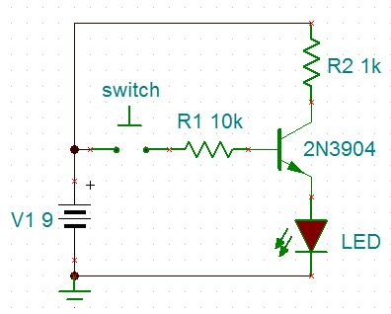

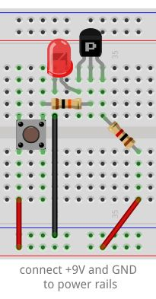

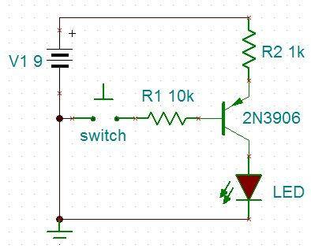

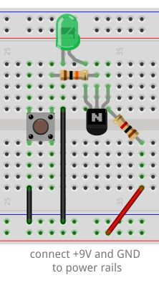

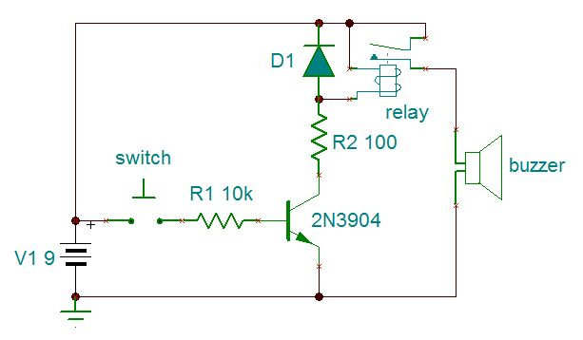

In their most basic function, BJTs are switches. By applying a small current at the base, we can get a much larger current to pass between the collector/emitter pins. Since transistors typically don't draw very much current, they make a great electronic switch instead of needing a mechanical one.
Image 1 shows a simple LED driver schematic using the 2N3904 NPN BJT. In my testing, I measured a base current of 0.640mA, which would normally not be enough to turn on an LED. But the LED was nice and bright, with only 7.4mA passing through it.
Build: Place the BJT on the breadboard with the flat side facing you. The left pin is the Emitter, the right pin is the Collector, and the middle pin is the Base. Connect the 10kΩ resistor between the switch and the base pin. Connect the 1kΩ resistor between the collector pin and +9V. Connect the LED between the emitter pin and GND, with the flat side of the LED, the cathode, connected to GND. Connect the other side of the switch to +9V. (Image 2)
Push the switch, a positive voltage and current are available at the base pin, which closes the connection between the emitter and collector, allowing current to flow between them and turning on the LED.
Now let's use a PNP transistor and see what we have to change (image 3). Try swapping it straight out and push the switch. Anything? Nope. Remember that the PNP BJTs need a relatively negative voltage at the base to work, so one change is that the switch has to be connected to GND instead of +9V. The other difference is that while the pin assignments are the same between NPN and PNP BJTs, the pins are NOT in the same orientation in the schematic. Look at image 1 and see that the emitter (the arrow pointing away from the base) is on the bottom near the LED. Now look at image 3 and see that the emitter (the arrow pointing toward the base) is now at the top near R2. Simply turn the flat side of the PNP BJT away from you and put it in the same three pins the NPN was in. (Image 4)
Since a much higher current can be driven between the collector and emitter, we can use transistors to drive much larger loads than the circuit may be able to handle on it's own. Image 5 has a schematic for doing just that. R2 is not absolutely necessary since the relay has some resistance to protect the BJT.

Step 3: One-stage Amplifiers

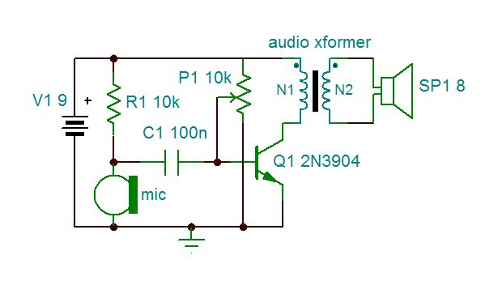

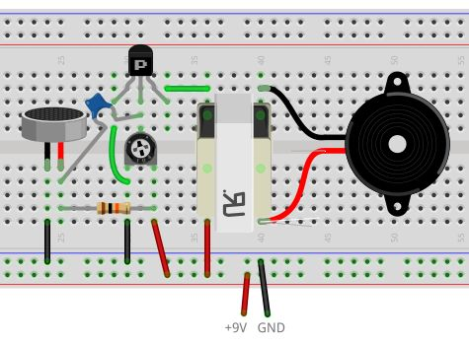

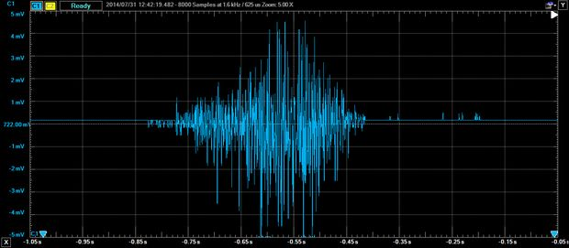

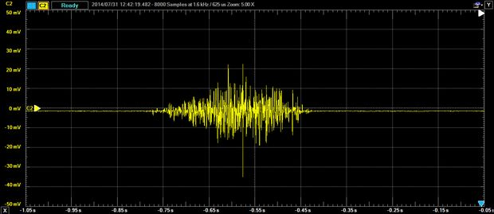

Remember when I said that for BJTs to work, you need a small current at the base pin to allow a much larger current to flow across the collector and emitter pins? Small current in, large current out... that's an amplifier. The basic formula to determine the gain is to divide the output by the input. In our example earlier with the LED, a small current of 0.640mA allowed a larger current of 7.4mA to flow through the LED. In this specific example, the gain would be 7.4mA / 0.640mA = 11.56. In the datasheet, the built in gain of the BJT is labeled as h_{FE}and is known as the DC current gain (pg 2 under "ON characteristics"). As you can see from the datasheet, the actual gain is determined by the base current, the collector current and the voltage across the collector and emitter. Some DMMs will have a function to allow you to test the open-loop gain of BJTs (image 1), though I have no idea what the test conditions are for each DMM.
Image 2 shows a schematic for using an NPN BJT as a simple one-transistor amplifier. You will need an electret mic and an audio transformer with a 1kΩ primary and an 8Ω secondary. The circuit itself is not very powerful, and is better used as a simple demonstration.
Build: Place the NPN BJT on the breadboard with the flat side facing you. Connect one end of the 100nF (104) ceramic capacitor to the base (middle) pin of the BJT. Connect the positive pin of the mic to the other side of the capacitor and connect the other pin of the mic to GND. Connect a 10kΩ resistor between the positive pin of the mic and +9V. Place the 10kΩ potentiometer on the board. Connect one side pin to +9V, the other side pin to GND, and the wiper (middle) pin to the base pin of the BJT. Connect the left pin (emitter) of the BJT to GND. Connect the right pin (collector) to one of the primary coil pins on the audio transformer. (If the primary winding is center-tapped, don't connect to the center tap. Use the full primary winding.) Connect the other side of the primary winding to +9V. Connect the speaker across the secondary winding pins. (Image 3)
The potentiometer will allow you to tune the circuit so that it works. It is a rather small window where it works, so take your time. As you adjust the pot, tap or rub the mic. Put your ear near the speaker as you adjust so you can hear it when you find the sweet spot with the pot.
The mic works by generating a very small voltage when sound waves hit it. This changing voltage allows the capacitor to charge/recharge very quickly according to the RC time constant established with the potentiometer. This translates into a current at the base pin of the BJT, which as we know will allow the current to flow between the emitter and collector. The transformer then steps the +9V down while increasing the current high enough to drive the diaphragm on the speaker.
Image 4 shows the response of the mic when I blew on it. It peaks at about 5mV. Image 5 shows the voltage across the speaker at the same moment. The max now is about 20 mV, so a gain of about 4. It's not much, but it was enough to hear it. Next we'll add another amp stage and get even more out of it.
This circuit can also be used with a small flex sensor. Just replace the mic with the flex sensor and remove the 10kΩ resistor as it won't be needed.

Step 4: Two-stage Amplifiers

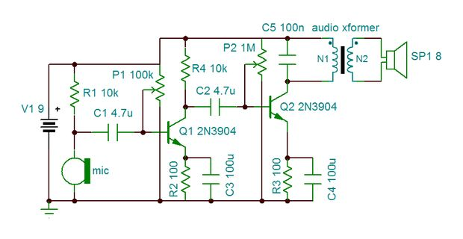

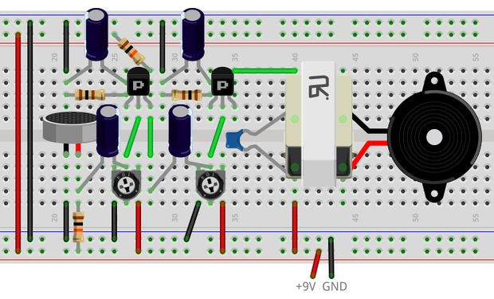

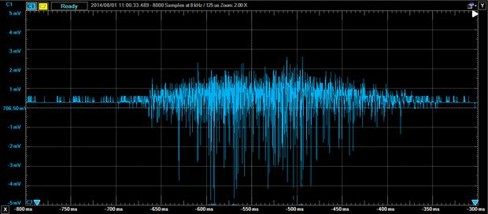

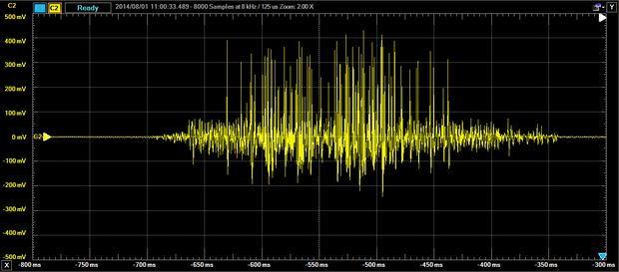

As is usually the case, if one is good, two is better. In this case, we can definitely improve performance of the amplifier if we add another BJT. Let's see how that would work. Image 1 is the schematic.
Build: We're going to build off of the circuit from the last step. Disconnect the transformer and speaker from the circuit and set aside. Swap C1 with a 4.7uF electrolytic capacitor and the 10kΩ potentiometer with a 100kΩ potentiometer. Connect a 100Ω resistor and a 100uF capacitor between the emitter pin for the first BJT (Q1) and GND. Place a 10kΩ resistor between the collector pin of Q1 and +9V. Connect a second 4.7uF cap between the collector of Q1 and the base of Q2. Connect the two outer pins of the 1MΩ potentiometer between +9V and GND and connect the wiper pin (middle) to the base of Q2. Place a 100nF (104) capacitor between the collector of Q2 and +9V. Place a 100Ω resistor and a 100uF capacitor between the emitter of Q2 and GND. Connect one side of the primary winding for the audio transformer to the collector pin of Q2 and the other side of the primary to +9V. Place the speaker across the contacts for the secondary winding. (Image 2)
The 100kΩ pot is for tuning the circuit. Again there is a small window where it will work, so take your time. You should here some squeals or pops as it gets close. Tap or rub the mic as you adjust so you can hear it. The 1MΩ pot is for volume, and it works very well. As you can see from the two scope images, the data from the mic looks like it did in the last step, with most of the data within about a 1-2mV swing, and peaking at about 4-5mV (image 3). The output across the speaker looks much different. Before we had a max of about 20mV for a gain of about 5. This time our peak values are about 400-500mV, with most of the data between 100-200mV. That shows a gain of 100 for the circuit and a 5X increase in gain from the last circuit (image 4).

Step 5: Power Amplifier

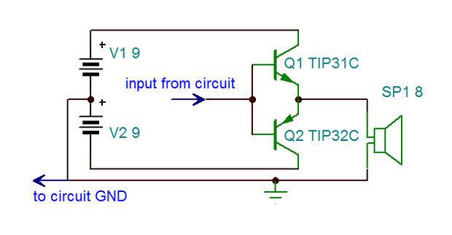

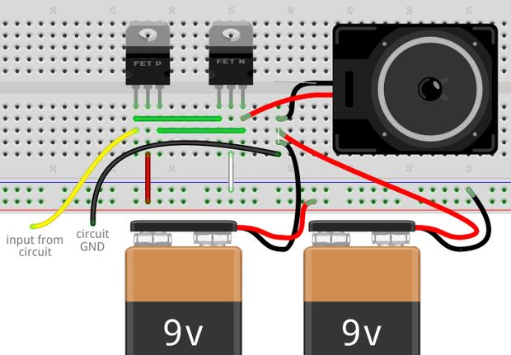

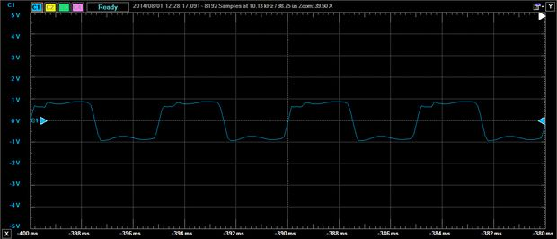

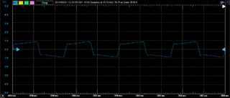

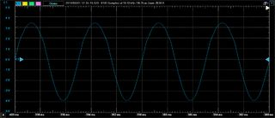

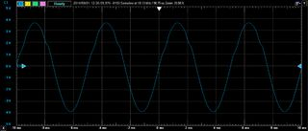

Show All 9 Items
Clearly BJTs are great at amplifying, but sometimes we just need more power. The last circuit is great, but what if we have a larger speaker? A small 8Ω speaker will work just fine for the last circuit, but what if we want some volume? Suppose we salvaged some 4 in. or 6 in. speakers from... whatever it was and we want to use those. Speakers that large could draw way too much power from our little circuit and could very well cause some damage to the components. So, what do we do? We build a class B amplifier, that's what we do!
The class B amplifier is ridiculously simple (image 1). I used it before in this I'ble, and I'll keep coming back to it as it's just so elegantly simple. In it's basic form, it's just two high current BJTs in TO-220 packages, one NPN and one PNP. This circuit assumes that your input has both positive and negative voltage swings, like a true sine wave.
You will need high current BJTs for this. I like the TIP31C (NPN) and the TIP32C (PNP), but that's mostly because I happen to have them in my parts bin. You will also need some form of sound generation (like a waveform generator), + and - 9V sources, and a speaker. Take a look at the datasheets for the TIP31C and the TIP32C to get the pin assignments as they are different than the smaller TO-92 packages. Looking at them with the tab toward the rear, the pins are base, collector, emitter from left to right. Again, double check the datasheets.
Build: Put both BJTs on the bread board such that no pins are connected to each other. Connect the base pins together with a jumper wire. Tie the emitters together with a jumper wire. Connect the input from your circuit or wave generator to the base pins. Connect the two batteries in series, with the '+' from one connected to the '-' of the other. This junction is now GND. Connect the battery GND to the circuit GND so everything is in the same plane of reference. Take the unconnected '-' lead from the battery pair and connect it to the collector of the TIP32C. Connect the unconnected '+' lead from the battery pair and connect it to the collector of the TIP31C. (Image 2)
I tested this circuit with a 1" speaker and with a 5" speaker and got nearly identical results. The test signal was a 4V_{0-p} sine wave at 200 Hz. Images 3 and 4 show the distortion in the wave due to the characteristics of the speakers when there is no power amplifier connected (image 3 is the smaller speaker). When the power amp is connected, we see a much better output, as shown in images 5 and 6 (image 5 is the smaller speaker). But there is still some distortion and the 4V input has been dropped a bit by the threshold voltage of the BJT. How do we fix that?
Image 7 shows the same circuit, but this time with an op-amp connected as a voltage follower. This will ensure that the voltage stays the same from input to output, while still allowing the BJTs to do their job of providing more current for the speaker to use. This is especially useful at higher frequencies. Between images 8 and 9 you can see the difference the voltage follower makes in removing distortion at high frequencies. The input here was a 2kHz sine wave with the same amplitude as before. The 5" speaker was attached to the output. And yes, it was really loud.

Step 6: Oscillators

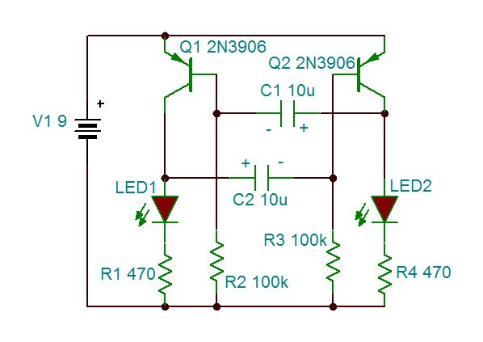

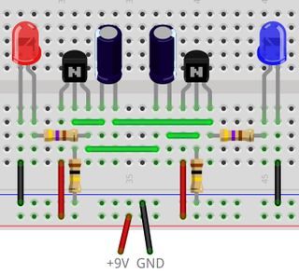

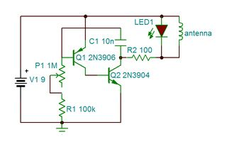

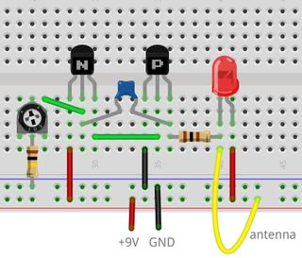

BJTs are wonderful for oscillating circuits because of their ability to turn on and off based on the voltage/current at the base pin. There are numerous applications for this, but we'll look at a couple here.
The first is an LED flasher (image 1). This can be used for either one or two LEDs and the flash rate is fully adjustable for your own application.
Build: Place two PNP BJTs on the bread board with the flat side facing you and no pins connected to each other. Put a 10uF capacitor between the base pin of one BJT and the collector pin of the other, with the cathode of the capacitor connected to the base pin. Place a second 10uF capacitor between the other base/collector pin pair in a similar manner. Connect a 100kΩ resistor between each base pin and GND. Connect a 470Ω resistor to each collector pin and then an LED between each 470Ω resistor and GND. (Image 2)
As shown the LEDs will flash at about 1Hz. Changing either capacitor or either of the 100kΩ resistors will change the flash rate of one or both LEDs, so you may want to use variable capacitors and/or potentiometers to play around with this circuit. The thing about this circuit is that if one LED is on the other is off, but one will always be on. You get no period of time where both are on/off at the same time. If you only want to use one LED, remove one and tie the associated 470Ω resistor directly to GND. If you want to stack several LEDs in series, this circuit can handle it, limited by the voltage rating on the capacitors and BJTs, the collector current rating on the BJTs, and the amount of voltage you can provide. I built a 4 LED flasher, set in a rectangular shape with alternating corners flashing for a reader board for my work.
Another application for oscillators is in radio circuits, both for transmitting and receiving. A simple 2-transistor, AM frequency transmitter circuit is shown in image 3. (Disclaimer - If you decide to build a transmitter, be aware of any local laws that govern transmission of the resulting waves. The circuits I provide shouldn't transmit beyond the other side of the room, but that doesn't mean that they can't be modified by the savvy hobbyist, so know the laws and whatever happens as result is on you.)
Build: Place both BJTs on the board such that no pins are connected. Connect the collector of the PNP BJT (Q1) to the base of the NPN BJT (Q2). Put the 10nF (103) ceramic capacitor between the collector of Q2 and the base of Q1. Tie the emitter of Q1 to +9V and tie the emitter of Q2 to GND. Attach one end of a 100Ω resistor to the collector of Q2 and then connect a length of coiled wire and an LED between +9V and the other end of the 100Ω resistor. Connect the base of Q1 to one side of a 1MΩ potentiometer. Attach the wiper of the potentiometer to one end of a 100kΩ resistor and the other end of the 100kΩ resistor to GND.
The LED is there to let you know you have found the sweet spot on the potentiometer for getting the thing tuned right. Place a small transistor radio in the AM band nearby to pick up the signal. The circuit should work without the wire antenna, but it helps.
FM transmitters are pretty easy to build as well, though I will refer you to a search of Instructables and Google and let you filter the results as you see fit. A couple that really got my interest were from Make: and from I'bler ASCAS.

Step 7: But wait, there's more...
But not from me though. I've gone over several simple uses for BJTs, and there are still more. You can even build your own op-amps and 555 timers if you wanted to.
Thanks for reading. Please don't hesitate to ask questions in the comments below. You never know when someone else has the same question and that way we can all learn and help each other get better. Have fun building!
Also, please check out the Digilent blog where I contribute from time to time

I transistor sono forse la componente più importante elettronici in uso oggi. Essi sono il motivo per cui abbiamo i progressi tecnologici che abbiamo oggi. Senza di loro, non ci sono le radio o computer, e, a sua volta non ci sono televisori moderni, telefoni intelligenti (o stupidi), o automobili. La vita sarebbe drasticamente differente.
Nel corso degli anni tecniche di fabbricazione sono stati capaci di fare transistor sempre più piccoli fino al punto in cui è possibile vedere solo sotto ingrandimento. Il telefono da solo ha milioni di per sé. Il processore Cortex A9 è ampiamente utilizzato in smartphone e tablet e ha 26 milioni di transistor ( di riferimento ). La Un processore Xbox ha 5.000 milioni. Ecco 5 miliardi. In 363 millimetri ² . Questo è solo un po 'più piccolo di un francobollo degli Stati Uniti (418 millimetri ² )
Ma che cosa fanno? Perché sono così importanti? Ancora più importante, come faccio a loro uso nei miei progetti? Il mio obiettivo è quello di rispondere a queste domande in modo chiaro e conciso in modo da poter tornare ai vostri progetti.
Prima di cominciare, ci tengo a precisarlo. Questo Instructable è solo andare a coprire le basi e non è destinato ad essere un testo approfondito su tutte le teorie e la matematica dietro come transistor funzionano. Se volete saperne di più su questo, controllare le pagine a transistor a electronics-tutorials.ws eallaboutcircuits.com .
Ci sono anche diversi tipi di transistor, con l'essere i due più comuni il transistor bipolare giunzione (BJT) e la Metal-Oxide semiconduttori transistor a effetto di campo (MOSFET). Entrambi sono estremamente utili e molto simili in funzione, anche se ci sono molte differenze. Inizierò qui con BJTs. Un I'ble su MOSFET è presto per seguire, quindi per favore tenere d'occhio per questo! Clicca qui per il mio MOSFET I'ble.

Fase 1: alcune parti e poi qualche teoria.

Ci sono molti, molti tipi di BJT là fuori, e la maggior parte sono intercambiabili tra loro per la stragrande maggioranza dei progetti, purché si corrispondono tipi correttamente. Ciò significa che l'elenco delle parti è totalmente per l'interpretazione in base a ciò che vi capita di avere nel vostro bidone parti a casa.
Avrai bisogno -
+ NPN e PNP di tipo transistor. Per il bene di queste demo userò 2N3904 (NPN) e 2N3906 (PNP) per quasi tutto come queste sono estremamente facili da mettere le mani su. Verranno indicati eventuali differenze. 2N2222 BJT può essere utilizzato per il 2N3904 e 2N2907 può essere utilizzato per il 2N3906 se necessario.
+ Varie resistenze - un intervallo di valori da 100-100kΩ funzionerà bene.Saranno dati in base alle esigenze dei valori esatti.
+ altri bit - LED, motori, altoparlanti, sensori flex, electret microfono, trasformatori audio, componenti ecc Fondamentalmente che richiedono un po 'di amplificazione per essere utile, o che richiedono più potenza rispetto al circuito in grado di fornire. Alcuni di questi saranno utilizzati, altri sono suggerimenti per i vostri progetti più tardi. I dettagli verranno forniti nelle demo.
+ Breadboard - nessuna di queste dimostrazioni è destinato a permanente, in modo da ottenere una basetta per la facilità di costruzione
+ ponticelli - per il collegamento bit insieme
+ Batterie da 9V e connettori della batteria - per il potere
Immagini 1 e 2 sono schemi per entrambi i tipi di BJTs - NPN e PNP. I tre perni sono etichettati come B ase, C ollector, e E trasmettitore (FYI - per FET, questi vengono etichettati G mangiava, D la pioggia, e S ource e servono le stesse funzioni). Notare con attenzione l'orientamento dei tre perni nell'immagine 3. Schede dati sono tuo amico e farà risparmiare un sacco di mal di testa.Raddoppiare sempre controllare il datasheet del BJT in uso da alcuni usano una configurazione dei pin differente. Sto ottenendo sempre i perni incrociate comunque, che per la maggior parte dei progetti non sarà un problema se si cattura abbastanza in fretta, ma è meglio evitarlo. Qui ci sono le schede tecniche per la 2N3904 e per la 2N3906 .
Come sempre c'è un sacco di informazioni sulle schede tecniche. Prestare particolare attenzione al rating massimo. Non utilizzare nei pressi di massimo rating se si può evitare, dando sempre un bel po 'in camera. Ora guardate immagine 1 di nuovo. Affinché NPN BJT funzioni, la tensione di base (Vb) deve essere più positiva della tensione di emettitore (Ve). E la tensione di collettore (Vc) deve essere più positivo di Vb. Tornando ai massimi specifiche per il 2N3904 dal foglio, si vede che se Ve è 0, Vb può essere superiore a 6V più positivo di quello. E Vc può essere superiore a 40V più positivo di Ve. Vb deve essere da qualche parte tra Ve e Vc per il BJT al lavoro. La soglia Vb per molti BJT è di circa 0,7 V, il che significa che a quella tensione iniziano ad aprirsi.Inoltre, la natura del BJT è che mentre è necessario un minimo di circa 0,7 V per accenderlo, la corrente attraverso la base è il fattore determinante per le prestazioni. Come base corrente aumenta, così fa la corrente di collettore.Questo è diverso per i MOSFET, che funzionano più tensione di gate di corrente.
Per PNP BJT funzioni, invertire tutto questo dall'alto. Vb deve essere piùNEGATIVO di Ve, e Vc più NEGATIVO di Vb. Un piccolo trucco per aiutare a ricordare è quello di ricordare il tipo si sta lavorando. N P N richiede P tensione ositive e corrente, e P N P richiede N tensione egative e corrente.
BJTs devono essere protetti da troppa corrente, proprio come qualsiasi altro componente. Non sempre collegare i perni di emettitore e di collettore direttamente tra l'alimentazione e GND. Mettere sempre un componente con resistenza in serie. Tornando alla scheda tecnica 2N3904, vediamo un massimo di collettore di corrente di 200 mA, ma i proiettili sotto caratteristiche sulla prima pagina c'è scritto 100mA. Questa è una figura ideale e non è una cattiva idea di utilizzare che come un valore massimo auto-imposto. Anche in questo caso, stare lontano da limiti massimi utilizzando resistenze. Ovviamente saremo operando a molto inferiore a quello massimo per questi demo.
Immagine 4 mostra un diverso tipo di contenitore per BJT. Il pacchetto più piccolo, come in immagine 3, è noto come TO-92. Lo stile più grande è il TO-220. Questi pacchetti sono usati in molte applicazioni oltre BJT e FET, quindi non si assumono che, dal momento che sembra uno, è uno. Controllare sempre i vostri numeri di parte. La differenza è che il TO-220 può gestire carichi di corrente molto, molto più elevati rispetto al TO-92 se adeguatamente accoppiato con un dissipatore di calore appropriata. Ho un po 'con un rating a 30A invece di 0.2A. Ci sono ancora molti altri tipi di casi per i transistori, se siete interessati, e si può anche farli come array in un pacchetto circuito integrato su un pezzo di silicone, come il LM3046 .

Fase 2: Interruttori elettronici

Nella loro funzione di base, BJT sono interruttori. Applicando una piccola corrente alla base, si può ottenere una corrente molto più grande per passare tra i perni di collettore / emettitore. Dal momento che i transistor in genere non attirano molto attuale, fanno un grande interruttore elettronico invece di aver bisogno di un meccanico.
Immagine 1 mostra un LED di semplice schema del conducente grazie al 2N3904 NPN BJT. Nel mio test, ho misurato una corrente di base di 0.640mA, che normalmente non essere sufficiente per attivare un LED. Ma il LED era bella e luminosa, con solo 7.4mA che lo attraversa.
Corporatura: Posizionare il BJT sul tagliere con il lato piatto rivolto verso l'alto.Il perno di sinistra è la E trasmettitore, il perno di destra è il C ollector, e il perno centrale è il B ase. Collegare la resistenza 10k tra lo switch e il perno di base.Collegare la resistenza 1k tra il pin collettore e + 9V. Collegare il LED tra il perno emettitore e GND, con il lato piatto del LED, il catodo, collegato a GND.Collegare l'altro lato del commutatore a + 9V. (Immagine 2)
Premere l'interruttore, una tensione positiva e corrente sono disponibili in corrispondenza del perno di base, che chiude la connessione tra l'emettitore e collettore, permettendo alla corrente di fluire tra di loro e l'accensione del LED.
Ora usiamo un transistor PNP e vedere che cosa dobbiamo cambiare (immagine 3). Provate a scambiare in linea retta e premere l'interruttore.Niente? Nope. Si ricordi che il BJT PNP bisogno di una tensione relativamente negativo alla base per lavorare, quindi una modifica è che l'interruttore deve essere collegato a GND invece di + 9V. L'altra differenza è che mentre la piedinatura sono gli stessi tra BJT NPN e PNP, i perni sono NON nello stesso orientamento nello schema. Guardate l'immagine 1 e vedere che l'emettitore (la freccia che punta lontano dalla base) si trova sul fondo vicino al LED. Ora guarda immagine 3 e vedere che l'emettitore (la freccia rivolta verso la base) è ora in alto vicino R2. Basta girare la parte piatta del PNP BJT lontano da voi e metterlo nelle stesse tre perni NPN ha partecipato. (Immagine 4)
Poiché una corrente molto più alta può essere guidato tra collettore ed emettitore, possiamo usare transistor per pilotare carichi molto più grandi rispetto al circuito può essere in grado di gestire su di essa proprio. Immagine 5 ha uno schema per fare proprio questo. R2 non è assolutamente necessario dato che il relè ha una certa resistenza per proteggere il BJT.

Fase 3: Amplificatori One-stage

Ricordate quando ho detto che per BJTs al lavoro, hai bisogno di una piccola corrente al perno di base per consentire una molto più grande corrente di fluire attraverso i pin collettore e di emettitore? Piccola corrente in, grande corrente fuori ... questo è un amplificatore. La formula di base per determinare il guadagno è di dividere l'uscita dall'input. Nel nostro esempio precedente con il LED, una piccola corrente di 0.640mA permesso una corrente maggiore di 7.4mA di fluire attraverso il LED. In questo esempio specifico, il guadagno sarebbe 7.4mA / 0.640mA = 11.56. Nella scheda, il costruito nel guadagno del BJT sia etichettato come h _{FE} ed è conosciuto come il guadagno di corrente continua (pg 2 sotto "ON caratteristiche"). Come si può vedere dalla scheda, il guadagno reale è determinata dalla corrente di base, la corrente di collettore e la tensione attraverso il collettore ed emettitore. Alcuni multimetri digitali avranno una funzione per consentire di testare il guadagno ad anello aperto di BJTs (immagine 1), anche se non ho idea di quali sono le condizioni di prova sono per ogni DMM.
Immagine 2 mostra uno schema per utilizzare un BJT NPN come un semplice amplificatore da un transistor. Avrete bisogno di un microfono elettrete e untrasformatore audio con una primaria 1k e un 8Ω secondario. Il circuito in sé non è molto potente, ed è meglio utilizzato come una semplice dimostrazione.
Corporatura: Posizionare la NPN BJT sul tagliere con il lato piatto rivolto verso l'alto. Collegare un'estremità del 100nF (104) condensatore ceramico alla base (centro) pin del BJT. Collegare il perno positivo del microfono verso l'altro lato del condensatore e collegare l'altro perno del microfono a GND. Collegare una resistenza da 10k tra il pin positivo del microfono e + 9V. Posizionare il potenziometro 10k sulla scheda. Collegare un perno lato + 9V, l'altro perno laterale a GND, e il tergicristallo (al centro) pin al pin base del BJT. Collegare un piedino (emettitore) del BJT a GND. Collegare il perno destro (collettore) ad uno dei perni bobina primaria del trasformatore audio. (Se l'avvolgimento primario è a presa centrale, non collegare alla presa centrale. Utilizzare avvolgimento pieno primario.) Collegare l'altro lato del primario a + 9V. Collegare l'altoparlante attraverso i perni di avvolgimento secondario. (Immagine 3)
Il potenziometro permette di regolare il circuito in modo che funzioni. Si tratta di una piuttosto piccola finestra in cui opera, in modo da prendere il vostro tempo.Come si regola il piatto, toccare o strofinare il microfono. Metti il ​​tuo orecchio vicino al diffusore come si regola in modo da poter sentire quando si trova il punto dolce con la pentola.
Le opere mic generando una piccola tensione quando le onde sonore colpiscono esso. Questa tensione cambio permette al condensatore di carica / ricarica molto rapidamente secondo la costante di tempo RC stabilito con il potenziometro. Questo si traduce in una corrente al pin base del BJT, che come sappiamo permetterà alla corrente di fluire tra emettitore e collettore. Il trasformatore poi passi il + 9V giù, aumentando la corrente abbastanza alto per guidare il diaframma del diffusore.
Immagine 4 mostra la risposta del microfono quando ho soffiato sopra. Si picchi a circa 5 mV. Immagine 5 mostra la tensione attraverso il diffusore nello stesso momento. La massima ora è di circa 20 mV, quindi un guadagno di circa 4. Non è molto, ma è bastato sentirlo. Successivo aggiungiamo un'altra tappa ampli e ottenere ancora di più fuori di esso.
Questo circuito può essere utilizzato anche con un piccolo sensore flex . Basta sostituire il microfono con il sensore flex e rimuovere la resistenza 10k in quanto non sarà necessario.

Fase 4: amplificatori a due stadi

Come avviene di solito, se uno è buono, due è meglio. In questo caso, possiamo sicuramente migliorare le prestazioni dell'amplificatore se aggiungiamo un'altra BJT. Vediamo come dovrebbe funzionare. Immagine 1 è lo schema.
Corporatura: Stiamo andando a costruire fuori del circuito da l'ultimo passo.Scollegare il trasformatore e l'altoparlante dal circuito e mettere da parte. Swap C1 con un condensatore elettrolitico 4.7uF e il potenziometro 10k con un potenziometro 100kΩ. Collegare una resistenza 100Ω ed un condensatore 100uF tra il perno di emettitore del primo BJT (Q1) e GND. Inserire un resistore 10k tra il pin collettore di Q1 e + 9V. Collegare un secondo tappo 4.7uF tra il collettore di Q1 e la base di Q2. Collegare i due fili esterni dello potenziometro 1M tra + 9V e GND e collegare il perno tergicristallo (centrale) sulla base di Q2.Inserire un 100nF (104) condensatore tra il collettore di Q2 e + 9V. Inserire un resistore 100Ω ed un condensatore 100uF tra l'emettitore di Q2 e GND.Collegate un lato dell'avvolgimento primario del trasformatore audio al pin collettore di Q2 e l'altro lato del primario + 9V. Posizionare l'altoparlante attraverso i contatti per il secondario. (Immagine 2)
Il piatto è 100kΩ per accordare il circuito. Anche in questo caso c'è una piccola finestra in cui lavorerà, in modo da prendere il vostro tempo. Si dovrebbe qui alcuni strilli o pop, come si arriva vicino. Toccare o strofinare il microfono durante la regolazione in modo da poter ascoltare. Il piatto 1M è per il volume, e funziona molto bene. Come si può vedere dalle due immagini di ambito, i dati dal microfono si presenta come ha fatto nell'ultimo passaggio, con la maggior parte dei dati all'interno di un altalena 1-2mV, e un picco di circa 4-5mV (immagine 3). L'uscita attraverso l'altoparlante sembra molto diverso. Prima abbiamo avuto un massimo di circa 20mV per un guadagno di circa 5. Questa volta i nostri valori di picco sono circa 400-500mV, con la maggior parte dei dati tra 100-200mV. Ciò dimostra un guadagno di 100 per il circuito ed un aumento del guadagno 5X dall'ultima circuito (immagine 4).

Fase 5: Power Amplifier

Mostra tutte le 9 Articoli
Chiaramente BJT sono grandi a amplificazione, ma a volte abbiamo solo bisogno di più potenza. L'ultimo circuito è grande, ma se abbiamo un diffusore più grande? Un piccolo altoparlante 8Ω funzionano bene per l'ultimo circuito, ma cosa succede se vogliamo un po 'di volume? Supponiamo recuperati circa 4 in. E 6 in. Relatori provenienti da ... qualunque cosa fosse e vogliamo usare quelli.Gli altoparlanti che potrebbe trarre grande modo troppo potere dal nostro piccolo circuito e potrebbe benissimo causare alcuni danni ai componenti. Allora cosa facciamo? Costruiamo un amplificatore di classe B, che è quello che facciamo!
L'amplificatore di classe B è ridicolmente semplice (immagine 1). Ho usato prima in questo I'ble , e io continuo a tornare ad esso, come è proprio così semplice ed elegante. Nella sua forma base, è a soli due alti BJTs attuali TO-220 pacchetti, uno NPN e PNP uno. Questo circuito presuppone che l'input ha sia oscillazioni di tensione positivi e negativi, come una vera e propria onda sinusoidale.
Avrete bisogno di alti BJTs correnti di questo. Mi piace il TIP31C (NPN) e il TIP32C (PNP), ma questo è soprattutto perché mi capita di avere loro nel mio bidone di parti. Avrete anche bisogno di qualche forma di generazione del suono (come un generatore di forme d'onda ), + e - fonti 9V e un altoparlante. Date un'occhiata alle schede tecniche per la TIP31C e la TIP32C per ottenere l'assegnazione dei pin in quanto sono diverso da quello dei più piccoli TO-92 pacchetti. Guardando a loro con la linguetta verso la parte posteriore, i perni sono di base, collettore, emettitore da sinistra a destra. Anche in questo caso, controllare le schede tecniche.
Costruire: Mettere entrambi BJT sul bordo di pane in modo che nessun pin sono collegati tra loro. Collegare i pin di base insieme con un ponticello. Legare gli emettitori insieme con un ponticello. Collegare l'ingresso dal circuito o generatore di onda ai pin di base. Collegare le due batterie in serie, con il '+' da quello collegato al '-' dell'altro. Questo incrocio è ora GND. Collegare GND batteria al GND del circuito quindi tutto è nello stesso piano di riferimento.Prendere l'estraneo '-' portare dalla coppia batteria e collegarlo al collettore del TIP32C. Collegare il cavo scollegato '+' dalla coppia batteria e collegarlo al collettore del TIP31C. (Immagine 2)
Ho provato questo circuito con un "altoparlante e con un 5" 1 altoparlante e ottenuto risultati quasi identici. Il segnale di test è stato un 4V _{0-p} sinusoide a 200 Hz. Immagini 3 e 4 mostrano la distorsione in onda a causa delle caratteristiche dei diffusori quando non vi è alcun amplificatore di potenza collegato (immagine 3 è il diffusore più piccolo). Quando l'amplificatore di potenza è collegato, vediamo una uscita molto migliore, come mostrato nelle immagini 5 e 6 (immagine 5 è il diffusore più piccolo). Ma vi è ancora una certa distorsione e l'ingresso 4V è caduto un po 'dalla tensione di soglia del BJT.Come possiamo risolvere questo?
Immagine 7 mostra lo stesso circuito, ma questa volta con un op-amp collegato come un inseguitore di tensione. Ciò farà sì che la tensione rimane lo stesso dall'ingresso all'uscita, pur consentendo il BJT fare il loro lavoro di fornire più corrente per l'altoparlante da utilizzare. Ciò è particolarmente utile a frequenze più elevate. Tra le immagini 8 e 9 si può vedere la differenza l'inseguitore di tensione fa nella rimozione di distorsione alle alte frequenze. L'ingresso qui era un'onda sinusoidale 2kHz con la stessa ampiezza di prima. L'oratore 5 "è stato attaccato all'uscita. E sì, era davvero forte.

Passo 6: Oscillatori

BJTs sono meravigliosi per circuiti oscillanti a causa della loro capacità di attivare e disattivare in base alla tensione / corrente al pin base. Ci sono numerose applicazioni per questo, ma ci guarderemo un paio qui.
Il primo è un lampeggiatore a LED (immagine 1). Questo può essere usato sia per uno o due LED e il tasso di flash è completamente regolabile per la propria applicazione.
Corporatura: Posizionare due BJT PNP sul bordo di pane con il lato piatto rivolto verso l'alto e nessun pin collegati tra loro. Mettere un condensatore 10uF tra il perno base di uno BJT e il perno di collettore dell'altro, con il catodo del condensatore collegato al pin base. Inserire un secondo condensatore 10uF tra l'altra coppia perno base / collettore in modo simile. Collegare una resistenza 100kΩ tra ogni pin base e GND. Collegare una resistenza 470Ω a ciascun pin collettore e poi un LED tra ogni 470Ω resistore e GND. (Immagine 2)
Come si vede i LED lampeggiano a circa 1 Hz. Cambiare o condensatore o una delle resistenze 100kΩ cambierà il tasso lampo di uno o entrambi i LED, quindi si consiglia di utilizzare i condensatori e / o potenziometri variabili per giocare con questo circuito. La cosa di questo circuito è che se un LED è dall'altro è spento, ma sarà sempre. È possibile ottenere alcun periodo di tempo in cui entrambi sono on / off, allo stesso tempo. Se si desidera utilizzare solo un LED, rimuovere una e legare il resistore 470Ω associato direttamente a massa. Se si desidera impilare diversi LED in serie, questo circuito in grado di gestirlo, limitato dalla tensione sui condensatori e BJT, la valutazione collettore di corrente sul BJT, e la quantità di tensione è possibile fornire. Ho costruito un lampeggiatore 4 LED, situato in una forma rettangolare con gli angoli alternati lampeggianti per una scheda del lettore per il mio lavoro.
Un'altra applicazione è in circuiti oscillatori radio, sia per la trasmissione e la ricezione. Un semplice 2-transistor, AM circuito trasmettitore frequenza è mostrato nell'immagine 3. (Disclaimer - Se si decide di costruire un trasmettitore, essere a conoscenza di tutte le leggi locali che regolano la trasmissione delle onde risultanti I circuiti che fornisco non dovrebbe trasmettere oltre. l'altro lato della stanza, ma questo non significa che non possano essere modificati dal hobbisti buon senso, così conoscere le leggi e tutto ciò che accade come risultato è su di voi.)
Corporatura: Posizionare entrambi BJTs sulla scheda in modo tale che nessun pin sono collegati. Collegare il collettore del BJT PNP (Q1) alla base del BJT NPN (Q2). Mettere il 10nF (103) condensatore ceramico tra il collettore di Q2 e la base di Q1. Legare l'emettitore di Q1 + 9V e legare l'emettitore di Q2 a GND.Attaccare un'estremità di un resistore 100Ω al collettore di Q2 e quindi collegare una lunghezza di filo arrotolato e un LED tra + 9V e l'altra estremità del resistore 100Ω. Collegare la base di Q1 ad un lato di un potenziometro 1M. Fissare la spazzola del potenziometro ad un capo di una resistenza 100kΩ e l'altra estremità del resistore 100kΩ a GND.
Il LED è lì per far sapere di aver trovato il punto debole sul potenziometro per ottenere la cosa giusta sintonizzati. Mettere una piccola radio a transistor nella banda AM vicina a captare il segnale. Il circuito dovrebbe funzionare senza l'antenna a filo, ma aiuta.
Trasmettitori FM sono abbastanza facili da costruire e, anche se io vi rimando ad una ricerca di Instructables e Google e permette di filtrare i risultati come meglio credi. Una coppia che realmente ha ottenuto il mio interesse era daMarca: e da I'bler ASCAS .

Passo 7: Ma aspettate, c'è di più ...
Ma non da me però. Sono andato per diversi usi semplici per BJT, e ci sono ancora di più. È anche possibile creare i propri amplificatori operazionali e 555 timer se si voleva.
Grazie per aver letto. Per favore non esitate a fare domande nei commenti qui sotto. Non si sa mai quando qualcun altro ha la stessa domanda e in questo modo tutti noi possiamo imparare e aiutarci a vicenda meglio. Buon divertimento edificio!
Inoltre, si prega di consultare il blog Digilent dove contribuisco di tanto in tanto.
Inizio modulo
​
Abbiamo un bello politica di commento.
Si prega di essere positivo e costruttivo.
Ce l'ho fatta! Aggiungi immagini
Fine modulo
Hakuna Matata5 mesi fa Rispondi
Nel amplificatore a due fasi perché è il lato R2 n C3 a fianco n R3 n C4 fianco a fianco che ruolo giocano
bandiera
senza pensieri Hakuna Matata5 mesi fa Rispondi
grazie questo è quello che volevo sapere volevo capire lì rotoli.davvero appriciated la risposta
bandiera
brmarcum (autore) Hakuna Matata5 mesi fa Rispondi
Condizionamento del segnale e la funzionalità generale del circuito.
Condensatori filtrerà segnali a bassa frequenza e bloccare completamente DC, ma consentono segnali ad alta frequenza per passare direttamente attraverso (rispetto alla costante di tempo RC).Un attiva filtro passa-alto ha il condensatore accoppiato tra l'ingresso e il circuito (simile a C1 qui). C3 e C4 sono utilizzati per portare entrambi emettitori a GND, finché il segnale è sufficientemente veloce, e R2 e R3 sono resistori accoppiati per consentire ai condensatori di fare le loro cose. Non ho ancora testato questo circuito per scoprire dove viene a mancare, quindi non posso dare questi valori. La 100k pot (P1) e C1 impostare la frequenza di taglio per il segnale di ingresso in ogni caso, così l'intero circuito è dipendente da quella combinata RC. Ecco perché è necessario giocherellare con P1 in modo che il circuito di lavorare in primo luogo. Si sta accordando per i parametri delle parti specifiche utilizzate.
Ho ottenuto il circuito da 63 pg di Forrest Mims libro Elettronica di base, Workbook 1 .

Transistor bipolare

Nozioni di base di transistor bipolare
Nelle Diodo tutorial abbiamo visto che semplici diodi sono costituiti da due pezzi di materiale semiconduttore, o silicio o germanio per formare una semplice giunzione pn e abbiamo anche imparato sulle loro proprietà e caratteristiche. Se ora uniamo due diodi di segnale individuali back-to-back, questo ci darà due PN giunzioni collegate in serie che condividono una comune P o N terminale. La fusione di questi due diodi produce un dispositivo a tre strati, due giunzione, tre terminali che costituiscono la base di untransistore bipolare a giunzione , o BJT in breve.
I transistor sono tre dispositivi attivi terminali realizzati diversi materiali semiconduttori che possono agire sia come isolante o conduttore mediante l'applicazione di una piccola tensione di segnale. La capacità del transistor di cambiare tra questi due stati permette di avere due funzioni fondamentali: "commutazione" (elettronica digitale) o "amplificazione" (elettronica analogica). PoiBipolar Transistor hanno la capacità di operare in tre diverse regioni:
- • regione attiva - il transistor funziona come un amplificatore e Ic = β.Ib
- • Saturazione - il transistor è "Fully-ON" operante come interruttore e Ic = I (saturazione)
- • Cut-off - il transistor è "Fully-OFF" che opera come un interruttore e Ic = 0
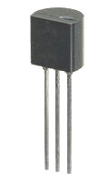
Un tipico
Bipolar Transistor
La parola transistor è un acronimo, ed è una combinazione delle paroleTrans fer Var istore usato per descrivere il loro modo di operare nel lontano loro primi giorni di sviluppo. Ci sono due tipi fondamentali di costruzione transistore bipolare PNP e NPN , che fondamentalmente descrive la disposizione fisica del tipo P e materiali semiconduttori di tipo N da cui sono fatte.
Il Bipolar Transistor costruzione di base è costituito da due PN-giunzioni producono tre terminali di collegamento con ogni terminale viene dato un nome per identificarlo dagli altri due. Questi tre terminali sono noti ed etichettati come emettitore ( E ), la base ( B ) e il collettore ( C ) rispettivamente.
Transistori bipolari sono dispositivi di regolazione attuali che controllano la quantità di corrente che fluisce attraverso di loro in proporzione alla quantità di tensione di polarizzazione applicata al loro terminale di base agisce come un interruttore controllato in corrente. Il principio di funzionamento dei due tipi di transistor PNP e NPN , è esattamente la stessa con la sola differenza nella loro polarizzazione e la polarità della tensione di alimentazione per ogni tipo.

Bipolar Transistor Costruzioni
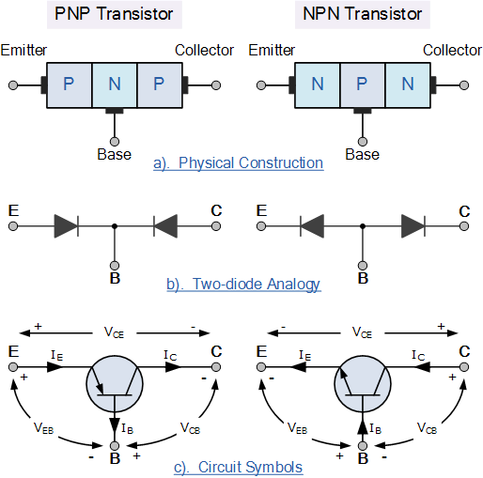

I simboli di costruzione e di circuito sia per il PNP e NPN transistor bipolare sono quelli sopra indicati con la freccia nel simbolo circuitale che mostra sempre la direzione di "flusso di corrente convenzionale" tra il terminale di base ed il terminale di emettitore. La direzione della freccia indica sempre dalla regione di tipo P positive alla regione N-negativo tipo per entrambi i tipi di transistor, esattamente come per il simbolo diodo standard.

Configurazioni transistor bipolare
Poiché il Bipolar Transistor è un dispositivo a tre terminali, ci sono fondamentalmente tre possibili modi per collegare all'interno di un circuito elettronico con un terminale essendo comune sia l'ingresso e l'uscita. Ogni metodo di connessione rispondere differentemente al suo segnale di ingresso in un circuito come le caratteristiche statiche del transistor variano con ciascuna disposizione circuitale.
- • Configurazione di base comune - ha Guadagno di tensione, ma non guadagno corrente.
- • Configurazione comune emettitore - ha sia corrente e tensione Gain.
- • Configurazione collettore comune - ha Guadagno corrente, ma non Guadagno di tensione.

Il (CB) Configurazione Common Base
Come suggerisce il nome, nel Common Base o configurazione di base a terra, la BASEcollegamento è comune ad essere applicati sia il segnale di ingresso e il segnale di uscita con il segnale d'ingresso tra la base ed i terminali di emettitore. Il segnale di uscita corrispondente è preso dal fra la base e terminali di collettore come mostrato con il terminale di base a terra o collegato a un punto di tensione di riferimento fisso.
La corrente di ingresso scorre nell'emettitore è abbastanza grande come la somma di entrambi la corrente e di collettore di base, rispettivamente Pertanto, l'uscita di corrente di collettore è minore della corrente di ingresso di emettitore con conseguente guadagno di corrente per questo tipo di circuito di "1" (unità) o meno, in altre parole la configurazione base comune "attenua" il segnale di ingresso.

Il Common Base Transistor Circuit
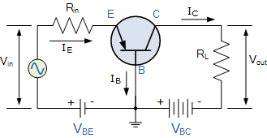

Questo tipo di configurazione amplificatore è un circuito amplificatore di tensione non-invertente, in quanto il segnale tensioni Vin e Vout sono "in fase" . Questo tipo di disposizione transistore non è molto comune per le sue caratteristiche di guadagno insolitamente alta tensione. Le sue caratteristiche di uscita rappresentano quella di un diodo polarizzato in avanti mentre le caratteristiche di ingresso rappresentano quella di un foto-diodo illuminato.
Anche questo tipo di configurazione transistore bipolare ha un alto rapporto di uscita resistenza di ingresso o più importante "load" resistenza ( RL ) per resistenza "input" ( Rin ) dando un valore di "resistenza Gain". Poi il guadagno di tensione ( Av ) per una configurazione base comune è quindi data da:

Comune Base Guadagno di tensione
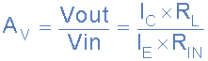
Dove: Ic / Ie è il guadagno di corrente, alfa ( α ) e RL / Rin è il guadagno di resistenza.
Il circuito di base comune è in genere utilizzato solo in singoli circuiti di amplificazione palco, come preamplificatore microfonico o radiofrequenze ( Rf ) amplificatori grazie alla sua ottima risposta ad alta frequenza.

L'emettitore comune Configuration (CE)
Nella emettitore comune o la configurazione emettitore collegato a massa, il segnale di ingresso è applicato tra la base, mentre l'uscita è preso dal tra il collettore e l'emettitore, come mostrato.Questo tipo di configurazione è il circuito più comunemente usato per amplificatori a transistor base e che rappresenta il metodo "normale" di collegamento transistore bipolare.
La configurazione comune amplificatore emettitore produce il massimo guadagno di corrente e potenza di tutte le tre configurazioni transistor bipolari. Questo è principalmente perché l'impedenza di ingresso è LOW quanto è collegata ad un polarizzato PN-giunzione, mentre l'impedenza di uscita è alta quanto è presa da un parziale PN giunzione inverso.

Il Common Emitter Amplifier Circuit
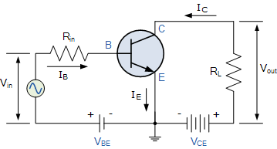

In questo tipo di configurazione, la corrente che scorre fuori del transistore deve essere pari a correnti che fluiscono nel transistor come la corrente di emettitore è data come Ie = Ic + Ib .
Principi di circuiti a transistor, Nona Edizione
Prezzo di listino : clicca qui per vedere ...
Prezzo corrente : clicca qui per vedere ...
Prezzo Disclaimer
Poiché la resistenza di carico ( RL ) è collegato in serie con il collettore, il guadagno di corrente del transistore configurazione comune emettitore è abbastanza grande quanto è il rapporto tra Ic / Ib . Un transistor guadagno di corrente è dato il simbolo greco di Beta, ( β ).
Poiché la corrente di emettitore per una configurazione comune emettitore è definito come Ie = Ic + Ib , il rapporto di Ic / Ie è chiamatoAlpha , dato il simbolo greco di α . Nota: che il valore di Alpha sarà sempre inferiore all'unità.
Poiché il rapporto elettrico tra queste tre correnti, Ib , Ic e Ie è determinata dalla costruzione fisica del transistore stesso, ogni piccola variazione della corrente di base ( Ib ), si tradurrà in un cambiamento molto più grande della corrente di collettore ( Ic ) .
Poi, piccoli cambiamenti nel flusso di corrente nella base saranno quindi controllare la corrente nel circuito emettitore-collettore.Tipicamente, Beta ha un valore compreso tra 20 e 200 per la maggior parte dei transistori di uso generale. Quindi, se un transistore ha unBeta valore dire 100, allora un elettrone fluirà dal terminale di base per ogni 100 elettroni che fluiscono tra il terminale di emettitore-collettore.
Combinando le espressioni per entrambi Alpha , α e Beta , β la relazione matematica tra questi parametri e quindi il guadagno di corrente del transistore può essere dato come:
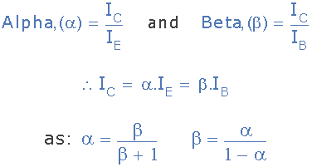
Dove: " Ic "è la corrente che fluisce nel terminale di collettore," Ib "è la corrente che fluisce nel terminale di base e" Ie "è la corrente che fluisce dal terminale di emettitore.
Quindi per riassumere un po '. Questo tipo di configurazione transistore bipolare ha un guadagno maggiore impedenza di ingresso, corrente e potenza di quella della configurazione di base comune, ma il suo guadagno di tensione è molto inferiore. La configurazione emettitore comune è un circuito amplificatore invertente. Ciò significa che il segnale di uscita risultante è 180 º "out-of-fase"con il segnale di tensione di ingresso.

The Collector comune (CC) Configurazione
Nel collettore comune o la configurazione del collettore a terra, il collettore è ormai comune attraverso la fornitura. Il segnale di ingresso è collegato direttamente alla base, mentre l'uscita è presa dal carico emettitore come mostrato. Questo tipo di configurazione è comunemente noto come un inseguitore di tensione o inseguitore di emettitore circuito.
La configurazione follower collettore comune o emettitore è molto utile per le applicazioni di impedenza corrispondenti a causa del molto elevata impedenza di ingresso, nella regione di centinaia di migliaia di Ohm pur avendo una relativamente bassa impedenza di uscita.

Il Comune Collector Circuit Transistor
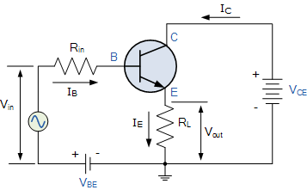

La configurazione emettitore comune ha un guadagno di corrente approssimativamente uguale alβ valore del transistore stesso. Nella configurazione collettore comune la resistenza di carico si trova in serie con l'emettitore così la sua corrente è uguale a quella della corrente di emettitore.
Poiché la corrente di emettitore è la combinazione del collettore e la corrente di base combinato, la resistenza di carico in questo tipo di configurazione transistore ha anche sia la corrente di collettore e la corrente di ingresso della base scorre attraverso di essa. Poi il guadagno di corrente del circuito è dato da:

Il collezionista di guadagno corrente comune
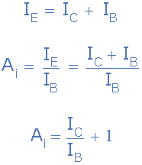
Questo tipo di configurazione transistore bipolare è un circuito non invertente dal fatto che le tensioni di segnale Vin e Vout sono "in fase" . Ha un guadagno di tensione che è sempre inferiore a "1" (unità). La resistenza di carico del transistore collettore comune riceve correnti sia la base e di collettore dando un grande guadagno di corrente (come con la configurazione emettitore comune) Di conseguenza, fornendo una buona amplificazione corrente con molto poco guadagno di tensione.
Possiamo ora riassumere le varie relazioni fra i transistori singole correnti continue che scorrono attraverso ogni gamba e relativi guadagni corrente continua di cui sopra nella seguente tabella.

Relazione tra correnti DC e guadagni
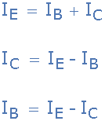 | 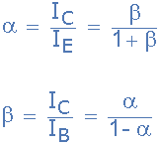
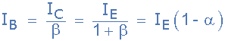
 | 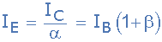

Bipolar Transistor Sommario
Quindi per riassumere, il comportamento del transistore bipolare in ciascuna delle configurazioni circuitali sopra è molto diversa e produce differenti caratteristiche del circuito per quanto riguarda impedenza di ingresso, impedenza di uscita e di ottenere se questo è il guadagno di tensione, guadagno di corrente o guadagno di potenza e questo è riassunte nella seguente tabella.

Configurazioni transistor bipolare
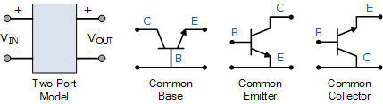
con le caratteristiche delle diverse configurazioni transistor riportate nella seguente tabella:
Caratteristica | Comune  Base | Common  Emitter | Comune  Collector
Impedenza di ingresso | Basso | Medio | Alto
Impedenza di uscita | Molto Alto | Alto | Basso
Angolo di fase | 0 º | 180 º | 0 º
Guadagno di tensione | Alto | Medio | Basso
Guadagno corrente | Basso | Medio | Alto
Guadagno in potenza | Basso | Molto Alto | Medio
Nel prossimo tutorial su Bipolar Transistor , vedremo la NPN transistor più in dettaglio quando viene utilizzato in configurazione emettitore comune come un amplificatore come questo è la configurazione più diffuso grazie alla sua flessibilità e ad alto guadagno. Verranno inoltre tracciare le curve caratteristiche di uscita comunemente associati con circuiti amplificatori in funzione della corrente di collettore di corrente di base.

« Trifase Trasformatori | NPN Transistor »

Altri buoni tutorial in questa categoria
- Transistor bipolare
- Darlington Transistor
- Giunzione a effetto di campo transistor
- MOSFET come un interruttore
- NPN transistor
- PNP Transistor
- Il MOSFET
- Transistor come un interruttore
- Transistor Tutorial Sommario
http://www.electronics-tutorials.ws/diode/diode_1.html

